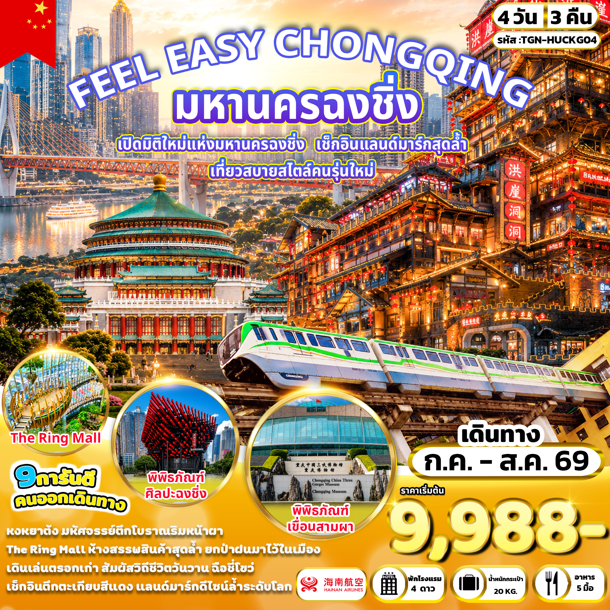

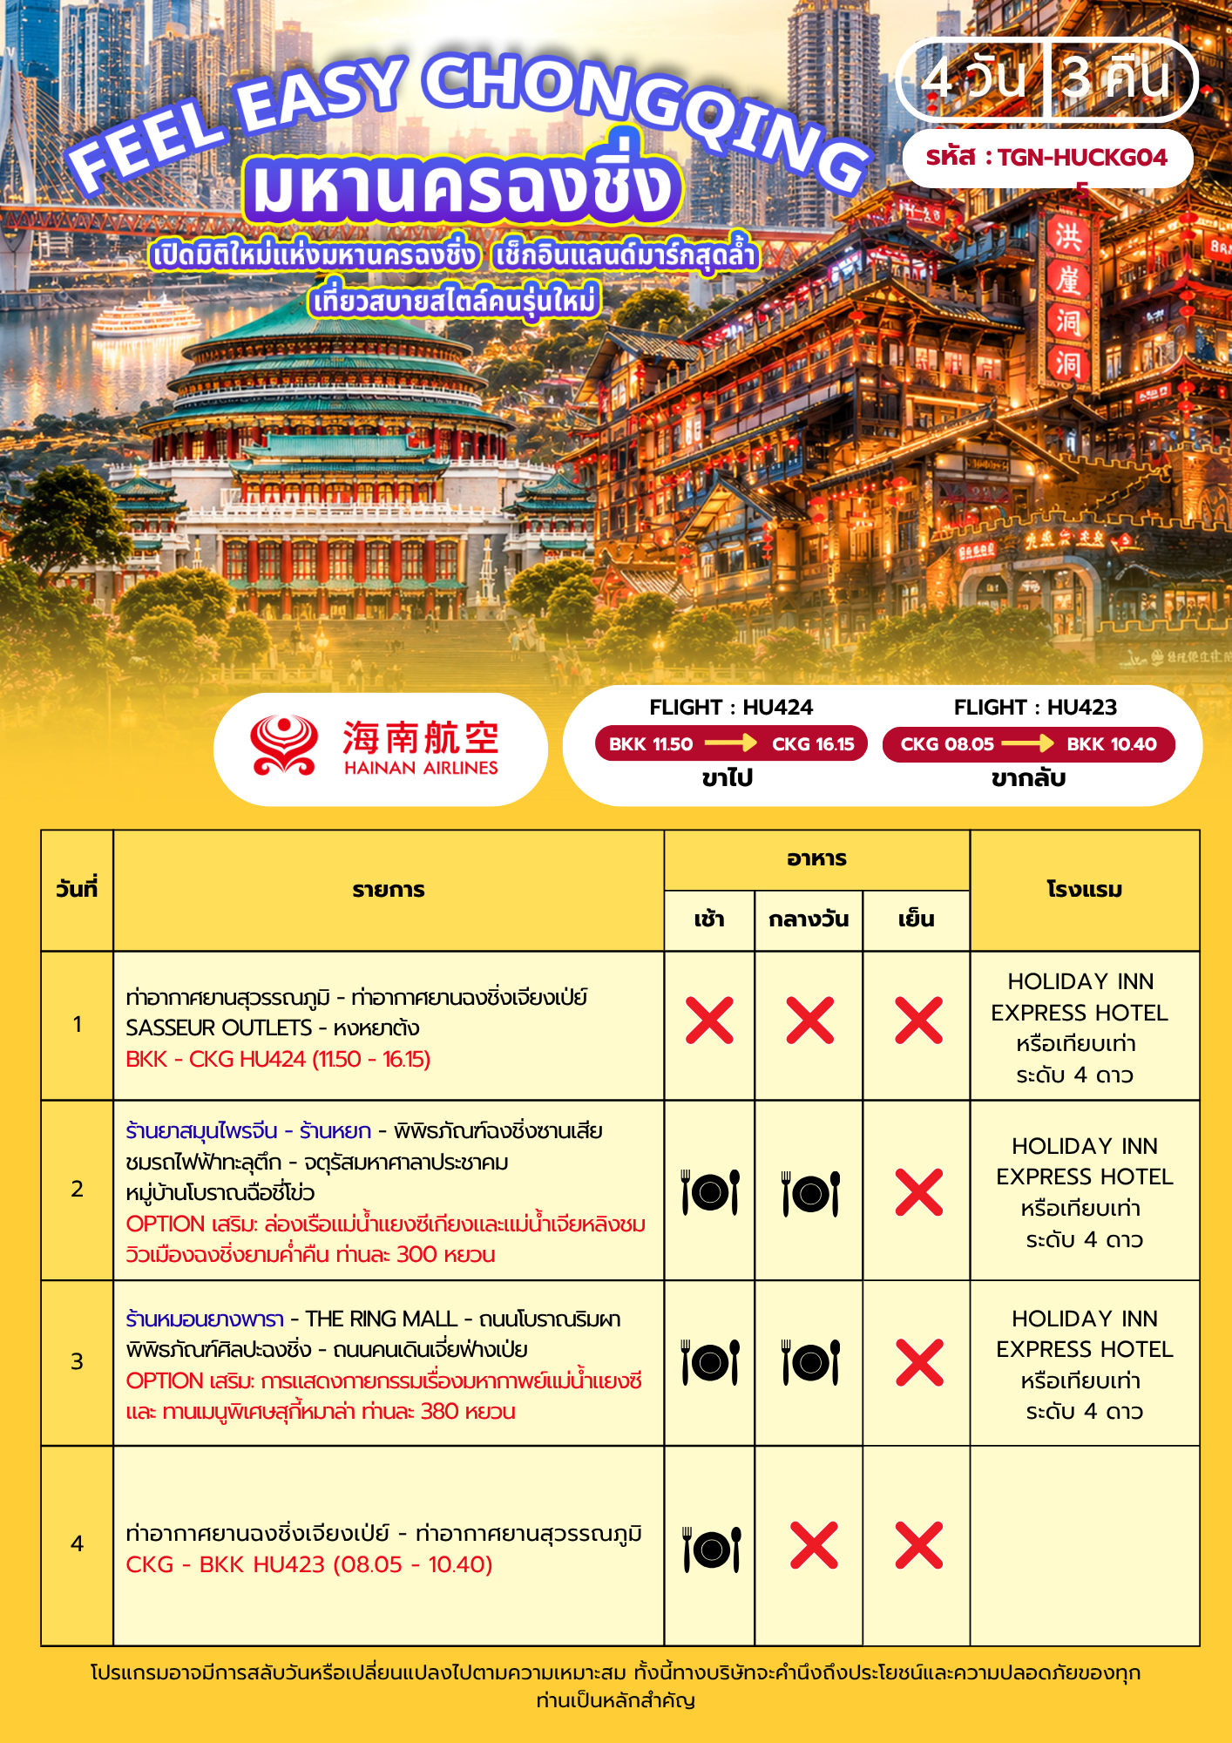
อัตราค่าบริการและเงื่อนไขรายการท่องเที่ยว

FEEL EAZY CHONGQING
มหานครฉงชิ่ง 4 วัน 3 คืน (HU)
วันเดินทาง | ราคาทัวร์ผู้ใหญ่/ท่าน  พักห้องละ 2-3 ท่าน | ราคาทัวร์  เด็กอายุ 2-18 ปี | ราคา  ห้องพักเดี่ยว
03 – 06 กรกฎาคม 2569 | 9,988 | 9,988 | 3,500
07 – 10 กรกฎาคม 2569 | 9,988 | 9,988 | 3,500
11 – 14 กรกฎาคม 2569 | 9,988 | 9,988 | 3,500
15 – 18 กรกฎาคม 2569 | 9,988 | 9,988 | 3,500
19 – 22 กรกฎาคม 2569 | 9,988 | 9,988 | 3,500
23 – 26 กรกฎาคม 2569 | 9,988 | 9,988 | 3,500
27 – 30 กรกฎาคม 2569  (วันเฉลิมฯ ร.10) | 11,988 | 11,988 | 3,500
31 กรกฎาคม – 03 สิงหาคม 2569 | 9,988 | 9,988 | 3,500
04 – 07 สิงหาคม 2569 | 9,988 | 9,988 | 3,500
08 – 11 สิงหาคม 2569 | 9,988 | 9,988 | 3,500
12 – 15 สิงหาคม 2569  (วันแม่แห่งชาติ) | 10,988 | 10,988 | 3,500
16 – 19 สิงหาคม 2569 | 9,988 | 9,988 | 3,500
20 – 23 สิงหาคม 2569 | 9,988 | 9,988 | 3,500
24 – 27 สิงหาคม 2569 | 9,988 | 9,988 | 3,500
28 – 31 สิงหาคม 2569 | 9,988 | 9,988 | 3,500

หมายเหตุ: รายการนี้เป็นแพ็กเกจทัวร์รวมตั๋วเครื่องบินเดินทางพร้อมคณะเท่านั้น
บริษัทขอสงวนสิทธิ์ไม่รับลูกค้าJoin Tour หรือผู้ที่ซื้อตั๋วเครื่องบินเอง



ราคาสำหรับเด็ก INFANT อายุไม่เกิน 2 ปี นับอายุ ณ วันที่เดินทางกลับ
ท่านละ 6,900 บาท อัตรานี้รวมรายการทัวร์ และ ตั๋วเครื่องบินแล้ว

อัตรานี้ ยังไม่รวม ค่าทิป พนักงานขับรถ , มัคคุเทศก์ท้องถิ่น
ท่านละ 1,500 บาท/ทริป/ลูกทัวร์ 1 ท่าน
ค่าทิปหัวหน้าทัวร์ ท่านสามารถพิจารณาตามความพึงพอใจ

โปรดอ่านอย่างละเอียด
ด

- เนื่องจากห้องพักของโรงแรมในประเทศจีนนั้น มีห้องพักประเภท DOUBLE BED (DBL) ค่อนข้างจำกัด หากลูกค้ามีความประสงค์จะพักห้องประเภทนี้กรุณาแจ้งเจ้าหน้าที่ล่วงหน้าก่อนทำการจองเท่านั้น
- บริษัทฯ จะยึดประเภทห้องพักตามใบจองจากบริษัทเอเจนซี่ที่ท่านทำการจองทัวร์มาเท่านั้น หากมีการปรับเปลี่ยนห้องพักในระยะเวลาใกล้วันเดินทาง บริษัทฯ ขอสงวนสิทธิ์ในการเปลี่ยนแปลงประเภทห้องพัก หรืออาจมีการเรียกเก็บค่าใช้จ่ายเพิ่มเติม
- การจองทัวร์กรุณาชำระค่าบริการเต็มจำนวน ท่านละ 9,988 บาท
สำหรับผู้ที่เดินทางวันที่ 27-30 กรกฎาคม 2569 ชำระค่าบริการเต็มจำนวน ท่านละ 11,988 บาท
สำหรับผู้ที่เดินทางวันที่ 12-15 สิงหาคม 2569 ชำระค่าบริการเต็มจำนวน ท่านละ 10,988 บาท
- โรงแรมที่ระบุในรายการทัวร์เป็นเพียงโรงแรมที่นำเสนอเบื้องต้นเท่านั้น ซึ่งอาจมีการเปลี่ยนแปลง แต่โรงแรมที่เข้าพักจะเป็นระดับเดียวกันตามมาตรฐานโรงแรมประเทศจีน
- ท่านที่ต้องออกบัตรโดยสารภายในประเทศ (ตั๋วเครื่องบิน, รถทัวร์, รถไฟ) กรุณาสอบถามเจ้าหน้าที่ทุกครั้งก่อนทำการออกบัตรโดยสาร เนื่องจากสายการบินอาจมีการปรับเปลี่ยนไฟลต์หรือเวลาบินโดยไม่แจ้งล่วงหน้า การแนะนำจากเจ้าหน้าที่เป็นเพียงคำแนะนำเบื้องต้นเท่านั้น
- โปรแกรมที่มีการเดินทางด้วยรถไฟความเร็วสูง อาจมีการสลับปรับเปลี่ยนสถานีต้นทางหรือปลายทาง หากตั๋วรถไฟรอบที่ระบุในโปรแกรมเต็มหรือไม่สามารถจองได้ กรณีเปลี่ยนแปลงผู้เดินทางจะต้องทำการออกตั๋วใหม่เท่านั้น ไม่สามารถเปลี่ยนชื่อผู้เดินทางได้ทุกกรณี
- หากเป็นเที่ยวบินแบบเหมาลำ (Charter Flight) กรณียกเลิกการเดินทาง ไม่สามารถคืนค่าตั๋วเครื่องบินได้ทุกกรณี
- โปรแกรมทัวร์ไม่รวมค่าวีซ่า บริษัทฯขอสงวนสิทธิ์ไม่คืนค่าวีซ่าทุกกรณี เนื่องจากรัฐบาลไทย-จีน ประกาศยกเลิกวีซ่า(ตั้งแต่01 มี.ค. 67เป็นต้นไป)หากมีการเปลี่ยนแปลงจะยึดตามเงื่อนไขท้ายรายการ
- ข้อความสำคัญ! พาสปอร์ตต้องมีอายุการใช้งาน ไม่ต่ำกว่า 6 เดือน นับจากวันที่เดินทางกลับเข้าประเทศไทย และมีหน้าว่างสำหรับลงตราประทับวีซ่า รวมทั้งประทับตราเข้า-ออกประเทศ อย่างน้อย 2 หน้าเต็ม และบริษัทฯ รับเฉพาะผู้มีจุดประสงค์เดินทางเพื่อท่องเที่ยวเท่านั้น (บริษัทฯ จะไม่รับผิดชอบหากหนังสือเดินทางมีอายุน้อยกว่า 6 เดือน และทำให้ไม่สามารถเดินทางได้) หมายเหตุ: สำหรับผู้เดินทางที่มีอายุต่ำกว่า 18 ปี และไม่ได้เดินทางกับบิดาหรือมารดา ต้องมีหนังสือยินยอมให้บุตรเดินทางไปต่างประเทศจากบิดาหรือมารดาแนบมาด้วย

วันแรก ท่าอากาศยานนานาชาติสุวรรณภูมิ – ท่าอากาศยานนานาชาติฉงชิ่งเจียงเป่ย์
SASSEUR OUTLETS – หงหยาต้ง (-/-/-)
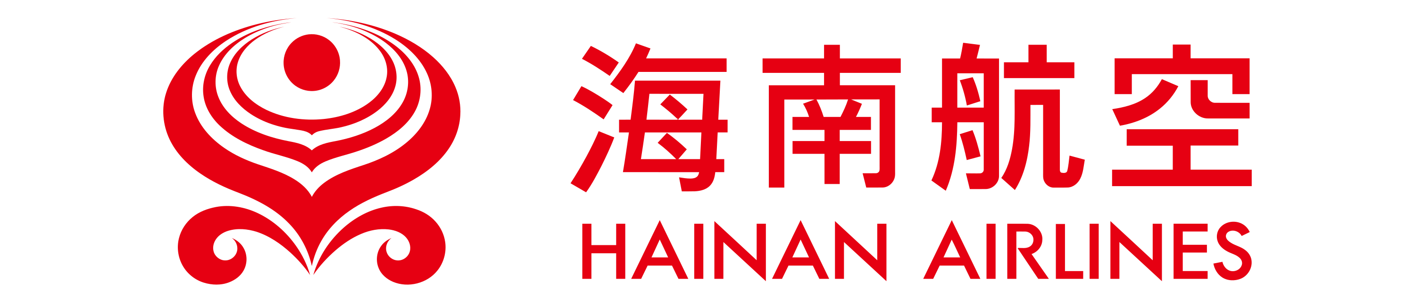
08.00 น. คณะพร้อมกันที่ ท่าอากาศยานนานาชาติสุวรรณภูมิ อาคารผู้โดยสารขาออกระหว่างประเทศ ชั้น 4 เคาน์เตอร์สายการบิน Hainan Airlines (HU) เจ้าหน้าที่ให้การต้อนรับและอำนวยความสะดวกในการเช็กอิน (กระเป๋าสัมภาระโหลดใต้ท้องเครื่อง ท่านละ 1 ใบ น้ำหนักไม่เกิน 20 กิโลกรัม และถือขึ้นเครื่องได้ 1 ใบ น้ำหนักรวมไม่เกิน 7 กิโลกรัม)
11.50 น. ออกเดินทางสู่ เมืองฉงชิ่ง ประเทศจีน โดยสายการบิน Hainan Airlines เที่ยวบินที่ HU424
มีบริการอาหารบนเครื่องบิน
16.15 น. เดินทางถึง ท่าอากาศยานนานาชาติฉงชิ่งเจียงเป่ย์ (เวลาเร็วกว่าประเทศไทย 1 ชั่วโมง เพื่อความสะดวกในการนัดหมายกรุณาปรับนาฬิกาให้ตรงกับเวลาท้องถิ่น)...หลังผ่านพิธีการตรวจคนเข้าเมืองแล้ว ยินดีต้อนรับท่านสู่ เมืองฉงชิ่ง มหานครสำคัญทางตะวันตกเฉียงใต้ของประเทศจีน มีชื่อเสียงด้านภูมิประเทศภูเขาสลับซับซ้อน แม่น้ำสองสายบรรจบกัน วิวเมืองยามค่ำคืนที่งดงามและเป็นศูนย์กลางเศรษฐกิจขนาดใหญ่...หลังรับกระเป๋าสัมภาระแล้ว
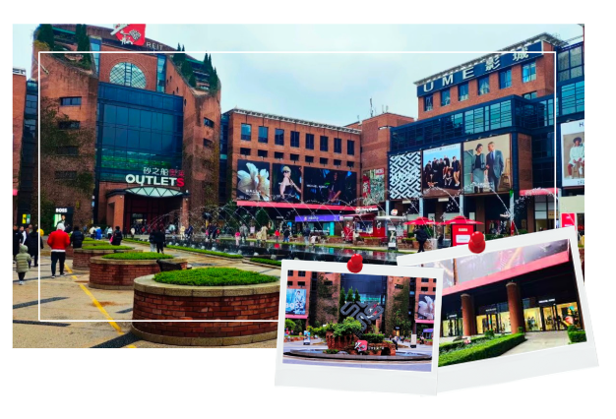
นำท่านเดินทางสู่ SASSEUR OUTLETS เพลิดเพลินกับการเลือกซื้อสินค้าแบรนด์เนมชั้นนำและแฟชั่นยอดนิยมของจีนในราคาพิเศษลดกระหน่ำตลอดทั้งปี ท่ามกลางบรรยากาศการตกแต่งสถาปัตยกรรมสุดอลังการสไตล์ยุโรปผสมผสานความทันสมัย ให้ท่านได้เลือกซื้อสินค้าแฟชั่น เสื้อผ้า รองเท้า กระเป๋า และของฝากตามอัธยาศัย

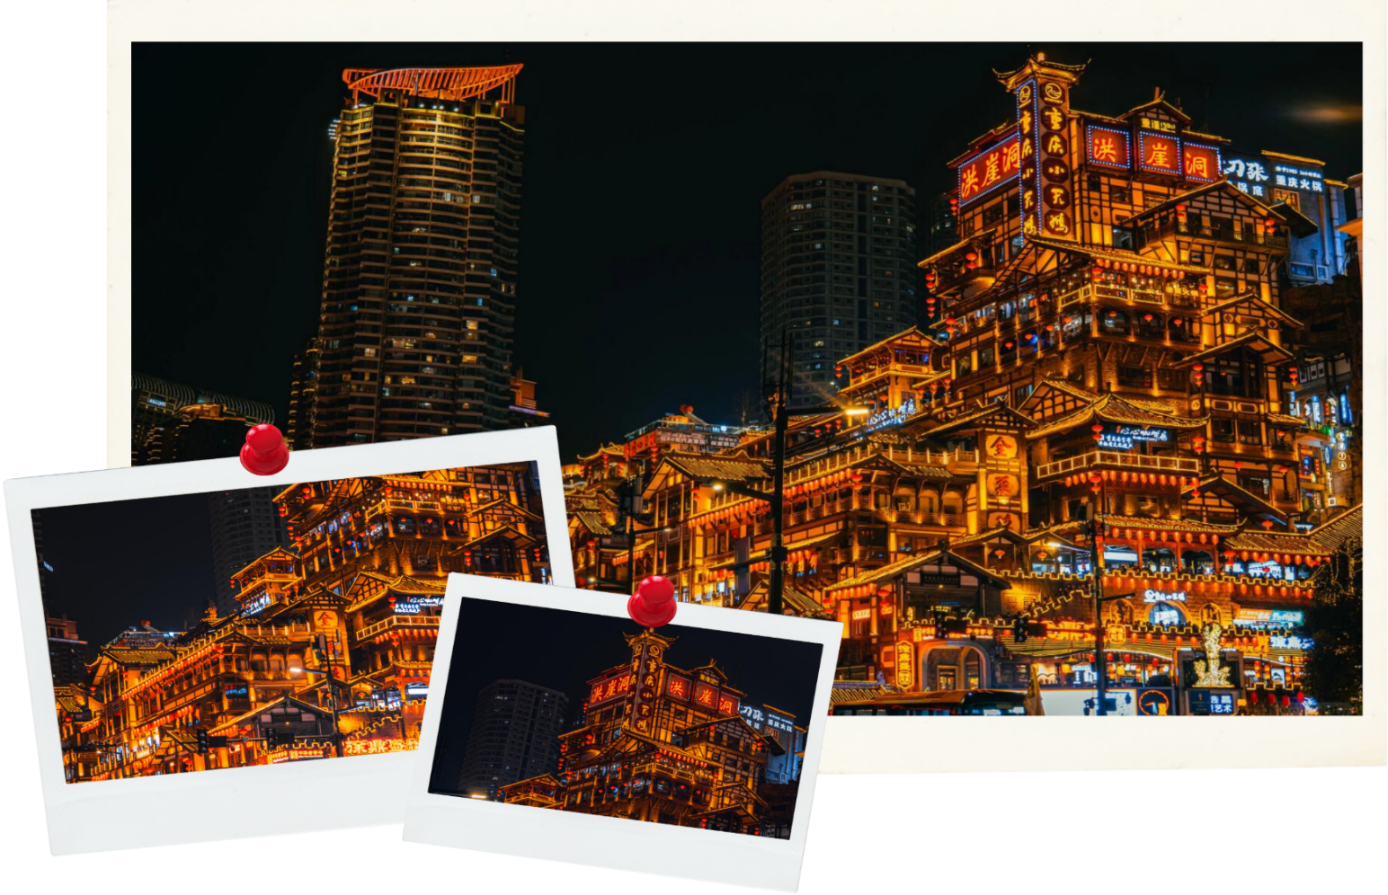
นำท่านเดินทางสู่ หงหยาต้ง ศูนย์การค้าขนาดใหญ่ริมแม่น้ำเจียหลิง แลนด์มาร์กชื่อดังของเมืองฉงชิ่ง ซึ่งผสมผสานกลิ่นอายสถาปัตยกรรมเมืองโบราณเข้ากับดีไซน์ร่วมสมัยได้อย่างลงตัว ตัวอาคารสูงลดหลั่นตามหน้าผา 11 ชั้น และส่องแสงไฟระยิบระยับในยามค่ำคืน ราวกับฉากในภาพยนตร์แอนิเมชันชื่อดัง “Spirited Away” ของ Studio Ghibli ภายในเต็มไปด้วยร้านอาหารท้องถิ่น คาเฟ ของฝาก และมุมถ่ายรูปยอดนิยม ทั้งวิวแม่น้ำเจียหลิง สะพานข้ามเมือง และโคมไฟสีแดงที่ประดับอย่างสวยงามในยามค่ำคืน

***** อิสระรับประทานอาหารเย็นตามอัธยาศัย *****
ที่พัก HOLIDAY INN EXPRESS HOTEL หรือเทียบเท่า ระดับ 4 ดาว

วันที่สอง ร้านยาสมุนไพรจีน – ร้านหยก – พิพิธภัณฑ์ฉงชิ่งซานเสีย – ชมรถไฟฟ้าทะลุตึก
จตุรัสมหาศาลาประชาคม – หมู่บ้านโบราณฉือชี่โข่ว (เช้า/กลางวัน/-)
OPTION เสริม: ล่องเรือแม่น้ำแยงซีเกียงและแม่น้ำเจียหลิงชมวิวเมืองฉงชิ่งยามค่ำคืน ท่านละ 300 หยวน
เช้า รับประทานอาหารเช้า ณ ห้องอาหารของโรงแรม (1)
นำท่านเดินทางสู่ ร้านยาสมุนไพรจีน รับฟังคำแนะนำเคล็ดลับการดูแลสุขภาพตามศาสตร์แพทย์แผนจีน พร้อมทำความรู้จักสมุนไพรจีนชื่อดัง อาทิ บัวหิมะ และสมุนไพรจีนชนิดต่างๆ ให้ท่านเลือกชมและเลือกซื้อ...นำท่านเดินทางสู่ ร้านหยก แหล่งรวบรวมหยกจีนคุณภาพดี ซึ่งถือเป็นอัญมณีล้ำค่าของวัฒนธรรมจีนมาอย่างยาวนาน ภายในร้านจัดแสดงผลิตภัณฑ์จากหยกหลากหลายรูปแบบ อาทิ เครื่องประดับ ของตกแต่ง และของที่ระลึก ให้ท่านเลือกชมและเลือกซื้อ พร้อมเรียนรู้ความหมายและความเชื่อเกี่ยวกับหยกตามวัฒนธรรมจีนซึ่งเป็นสัญลักษณ์แห่งความเป็นสิริมงคลและรุ่งเรือง....นำท่านเดินทางสู่ พิพิธภัณฑ์ฉงชิ่งซานเสีย หรือที่นิยมเรียก พิพิธภัณฑ์เขื่อนสามผา เป็นพิพิธภัณฑ์ระดับชาติขนาดใหญ่ ตั้งอยู่ใจกลางนครฉงชิ่ง ตัวอาคารได้รับการออกแบบอย่างทันสมัยด้วยสถาปัตยกรรมกระจกและแนวราบที่โค้งมน โดยภายในจัดแสดงนิทรรศการเขื่อนสามผา ห้องจัดแสดงหลักที่บอกเล่าเรื่องราวความยิ่งใหญ่ของโครงการสร้างเขื่อนสามผา อภิมหาโปรเจกต์ระบบชลประทานและวิศวกรรมที่ใหญ่ที่สุดในโลก ชมโมเดลจำลองขนาดใหญ่ ภาพถ่ายประวัติศาสตร์ และการย้ายถิ่นฐานครั้งมโหฬารของประชากรนับล้านคน ห้องจัดแสดงวัตถุโบราณล้ำค่านับหมื่นชิ้น ประวัติศาสตร์เมืองเก่าฉงชิ่งตั้งแต่ยุคโบราณ ยุคสงครามโลกครั้งที่ 2 ที่เคยเป็นเมืองหลวงชั่วคราว จนเติบโตเป็นมหานครที่ทันสมัยในปัจจุบัน
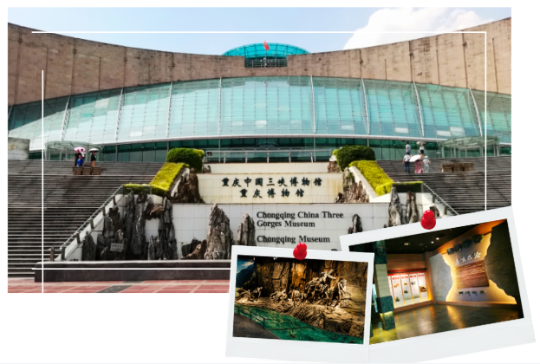

กลางวัน รับประทานอาหารกลางวัน ณ ภัตตาคาร (2)
บ่าย นำท่านเดินทางไปชม รถไฟฟ้าทะลุตึก จุดไฮไลต์สุดแปลกตาของเมืองฉงชิ่ง รถไฟฟ้ารางเบาวิ่งทะลุกลางอาคารที่พักอาศัย ณ สถานี Liziba กลายเป็นแลนด์มาร์กสุดฮิตที่นักท่องเที่ยวต้องมาเก็บภาพความประทับใจ สะท้อนเอกลักษณ์ของเมืองภูเขา ได้อย่างลงตัว โดยรถไฟฟ้าวิ่งผ่านบริเวณชั้น 6–8 ของอาคาร ซึ่งชั้นล่างเป็นพื้นที่ร้านค้า และชั้นบนเป็นที่พักอาศัย จึงไม่ส่งผลกระทบต่อการอยู่อาศัยของประชาชน
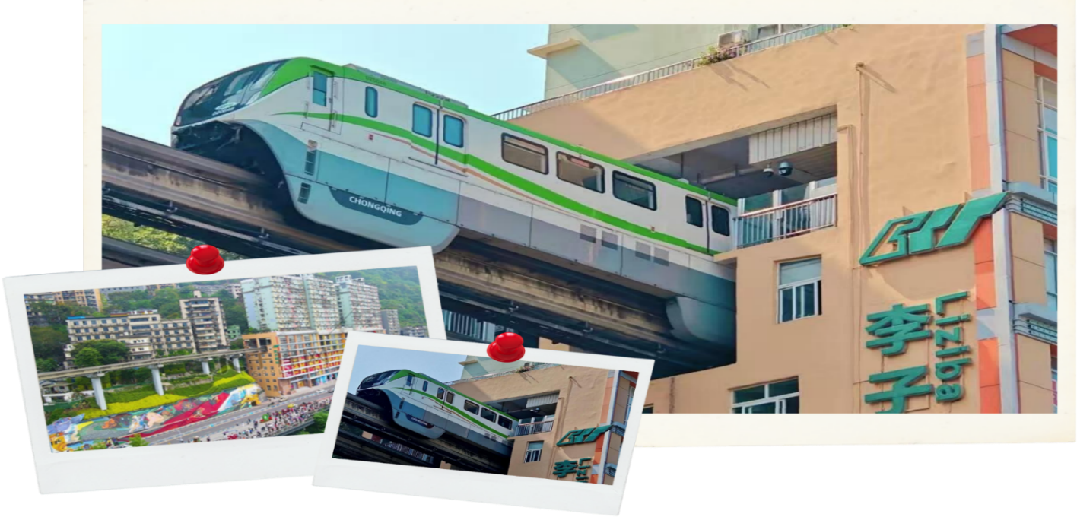

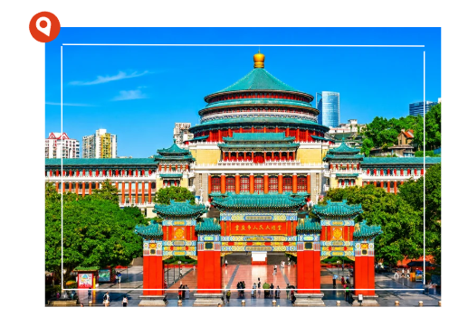
นำท่านเดินทางสู่ จตุรัสมหาศาลาประชาคม หรือที่ชาวจีนเรียกว่าต้าลี่ถัง เป็นหนึ่งในสิ่งปลูกสร้างทางวัฒนธรรมและประวัติศาสตร์ที่สำคัญของเมือง ตัวอาคารหลักโดดเด่นด้วยหลังคาโดมทรงกลมขนาดใหญ่ ที่สร้างขึ้นโดยได้รับแรงบันดาลใจมาจาก หอฟ้าเทียนถัน ในกรุงปักกิ่ง ผสมผสานศิลปะราชวงศ์หมิงและชิงเข้ากับโครงสร้างแบบตะวันตกอย่างลงตัว ที่นี่ยังใช้เป็นสถานที่จัดประชุมทางการเมืองที่สำคัญและการแสดงระดับชาติมาโดยตลอด ด้านหน้าเป็นจุดพักผ่อนยอดนิยมของชาวเมืองฉงชิ่งนับพันคนที่มารวมตัวกันเต้นรำ ร้องเพลง และทำกิจกรรมร่วมกันอย่างมีชีวิตชีวา

นำท่านเดินทางสู่ หมู่บ้านโบราณฉือชี่โข่ว หมู่บ้านเก่าแก่ที่เคยรุ่งเรืองในยุคเส้นทางสายไหมทางน้ำ ให้ท่านอิสระเดินชมเมืองเก่าบรรยากาศย้อนยุค เลือกชิมอาหารท้องถิ่น อาทิ ถังหูลู่ ขนมหวานพื้นเมือง และอาหารฉงชิ่งต้นตำรับ พร้อมมุมถ่ายรูปสุดคลาสสิกมากมาย ก่อนให้ท่านเลือกซื้อของฝากงานฝีมือและเครื่องเคลือบโบราณตามอัธยาศัย
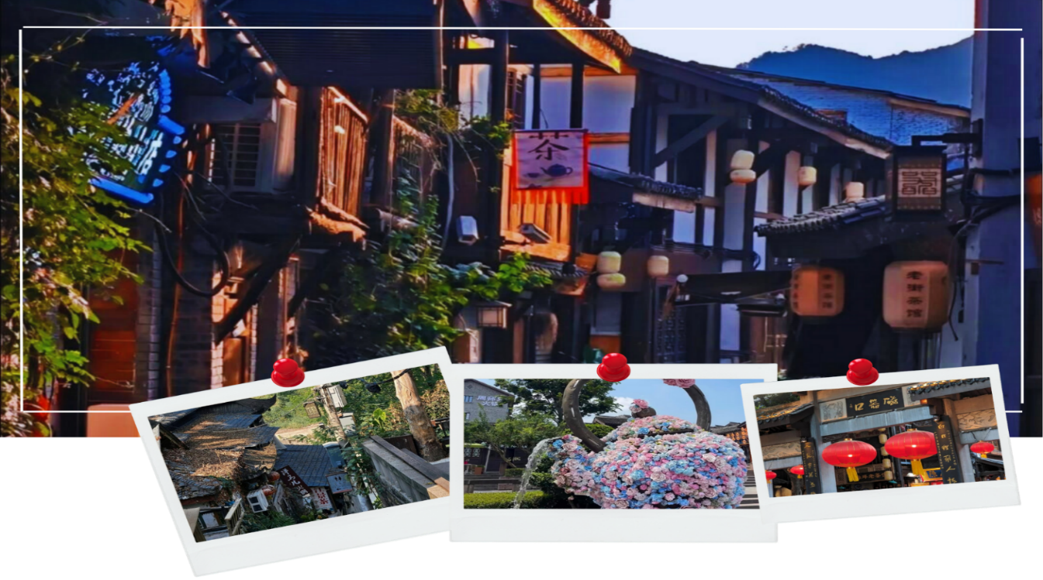

***** อิสระรับประทานอาหารเย็นตามอัธยาศัย *****
เลือกซื้อ OPTION เสริม: ล่องเรือแม่น้ำแยงซีเกียงและแม่น้ำเจียหลิงชมวิวเมืองฉงชิ่งยามค่ำคืน ท่านละ 300 หยวน
ล่องเรือสำราญสุดหรูชมทัศนียภาพยามค่ำคืนอันเป็นเอกลักษณ์และขึ้นชื่อที่สุดของเมืองฉงชิ่ง เพลิดเพลินกับลมเย็นบนดาดฟ้าเรือ ชมความงดงามของตึกสูงระฟ้า ลานเลเซอร์ และสะพานข้ามแม่น้ำดีไซน์ล้ำสมัย ที่พร้อมใจกันเปิดไฟแสงสีประดับประดาอย่างวิจิตรตระการตา จนได้รับการขนานนามว่าเป็นเมืองที่ไม่เคยหลับใหล
หมายเหตุ : ราคาทัวร์นี้ยังไม่รวมค่าบริการOPTIONเสริม บริษัทขอสงวนสิทธิ์ออกเดินทางตั้งแต่ 6 ท่านขึ้นไป และขอความร่วมมือซื้อOPTIONเสริม ผ่านไกด์หรือหัวหน้าทัวร์เท่านั้น เพื่อความสะดวกในการจัดการ และความปลอดภัยของทุกท่าน หากมีการซื้อOPTIONนอกเหนือจากที่กำหนด ทางบริษัทขอเรียนว่าอาจไม่สามารถรับผิดชอบในกรณีที่เกิดอุบัติเหตุหรือเหตุการณ์อื่นๆ ที่อยู่นอกเหนือข้อตกลงได้
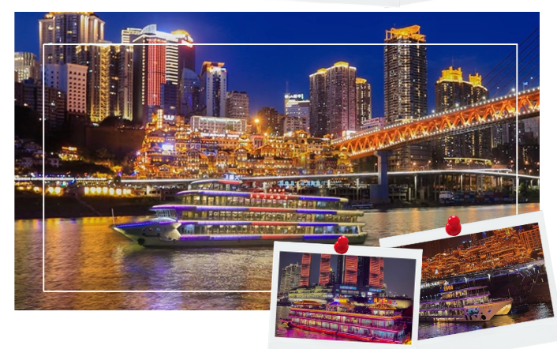

ที่พัก HOLIDAY INN EXPRESS HOTEL หรือเทียบเท่า ระดับ 4 ดาว

วันที่สาม ร้านหมอนยางพารา – THE RING MALL – ถนนโบราณริมผา – พิพิธภัณฑ์ศิลปะฉงชิ่ง ถนนคนเดินเจี่ยฟ่างเป่ย (เช้า/กลางวัน/-)
OPTION เสริม: การแสดงกายกรรมเรื่องมหากาพย์แม่น้ำแยงซี และ ทานเมนูพิเศษสุกี้หมาล่า ท่านละ 380 หยวน
เช้า รับประทานอาหารเช้า ณ ห้องอาหารของโรงแรม (3)
นำท่านเดินทางสู่ ร้านหมอนยางพารา ให้ท่านได้สัมผัสที่สุดแห่งความนุ่มสบายเพื่อการพักผ่อนอย่างมีระดับ ที่นอนและหมอนยางพาราธรรมชาติเกรดส่งออก ช่วยเติมเต็มพลังชีวิตในวันพักผ่อน และยกระดับคุณภาพการนอนหลับของท่าน อิสระเลือกซื้อเลือกชมตามอัธยาศัย
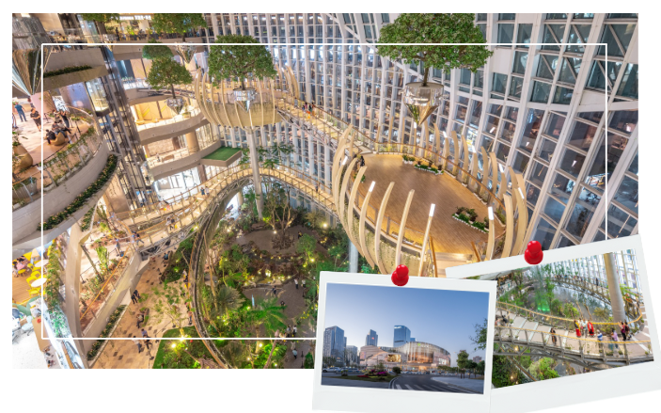
นำท่านเดินทางสู่ THE RING MALL ศูนย์การค้าตกแต่งสไตล์ป่าฝนและน้ำตกจำลองขนาดใหญ่ใจกลางมหานคร ตั้งอยู่ในย่านธุรกิจจินโจว เป็นอภิมหาโครงการมิกซ์ยูสพื้นที่กว่า 420,000 ตารางเมตร ที่ได้รับการออกแบบสถาปัตยกรรมระดับโลกโดย PHA และ ASPECT Studios ความโดดเด่นของห้างแห่งนี้คือการฉีกกฎห้างสรรพสินค้าแบบเดิมๆโดยการยกเอา สวนพฤกษศาสตร์ในร่ม ขนาดใหญ่เข้ามาไว้ใจกลางห้าง เพื่อเชื่อมโยงวิถีชีวิตคนเมือง เทคโนโลยี และธรรมชาติเข้าด้วยกันอย่างยั่งยืน ตื่นตากับสายน้ำตกที่ไหลลงมาจากชั้นบนผ่านสะพานไม้และสวนป่าแนวตั้ง ควบคุมระบบบรรยากาศ แสงจากธรรมชาติ และไฟประดิษฐ์ที่ให้ความรู้สึกราวกับได้เดินเล่นอยู่ท่ามกลางป่าดิบชื้นจริงๆ ตัวห้างยังเป็นแหล่งรวมร้านค้าแบรนด์เนมชั้นนำ ร้านค้าแฟชั่นล้ำสมัย และร้านอาหาร ให้ท่านได้อิสระเลือกซื้อสินค้าและพักผ่อนตามอัธยาศัย

นำท่านเดินทางสู่ ถนนโบราณริมผา หรือชื่อ ทางเดินโบราณซานเฉิง เป็นหนึ่งในเส้นทางเดินประวัติศาสตร์ที่เก่าแก่และมีเอกลักษณ์ ตัวทางเดินถูกสร้างขึ้นตามแนวผาหินสูงชันลดหลั่นกันไปตามภูมิประเทศอันเป็นเอกลักษณ์ของเมืองแห่งขุนเขา ในอดีตเส้นทางนี้เคยเป็นเส้นทางสัญจรหลักของชาวเมืองในการลำเลียงน้ำและสินค้า ปัจจุบันได้รับการบูรณะและอนุรักษ์ให้เป็นแหล่งท่องเที่ยวเชิงวัฒนธรรมที่ผสมผสานความคลาสสิกและไลฟ์สไตล์สมัยใหม่เข้าด้วยกันอย่างลงตัว พร้อมชมทัศนียภาพอันกว้างใหญ่แบบพาโนรามาของแม่น้ำแยงซีเกียงหรือแม่น้ำเจียหลิง และวิวตึกสูงระฟ้าของเมืองฉงชิ่งจากมุมสูงสัมผัสกลิ่นอายชุมชนโบราณตลอดสองข้างทางยังคงรักษากำแพงเมืองเก่า เสาค้ำยันโบราณ และบ้านเรือนสไตล์จีนดั้งเดิมที่บอกเล่าวิถีชีวิตดั้งเดิมของชาวฉงชิ่งในอดีตไว้เป็นอย่างดี
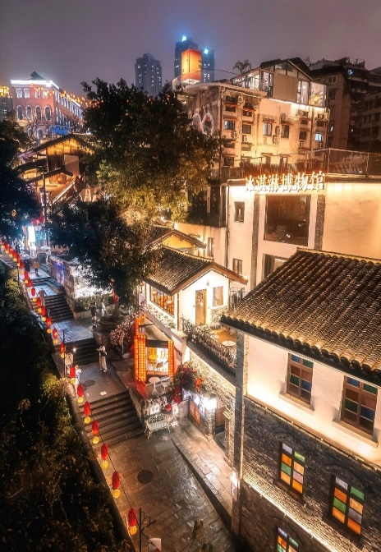
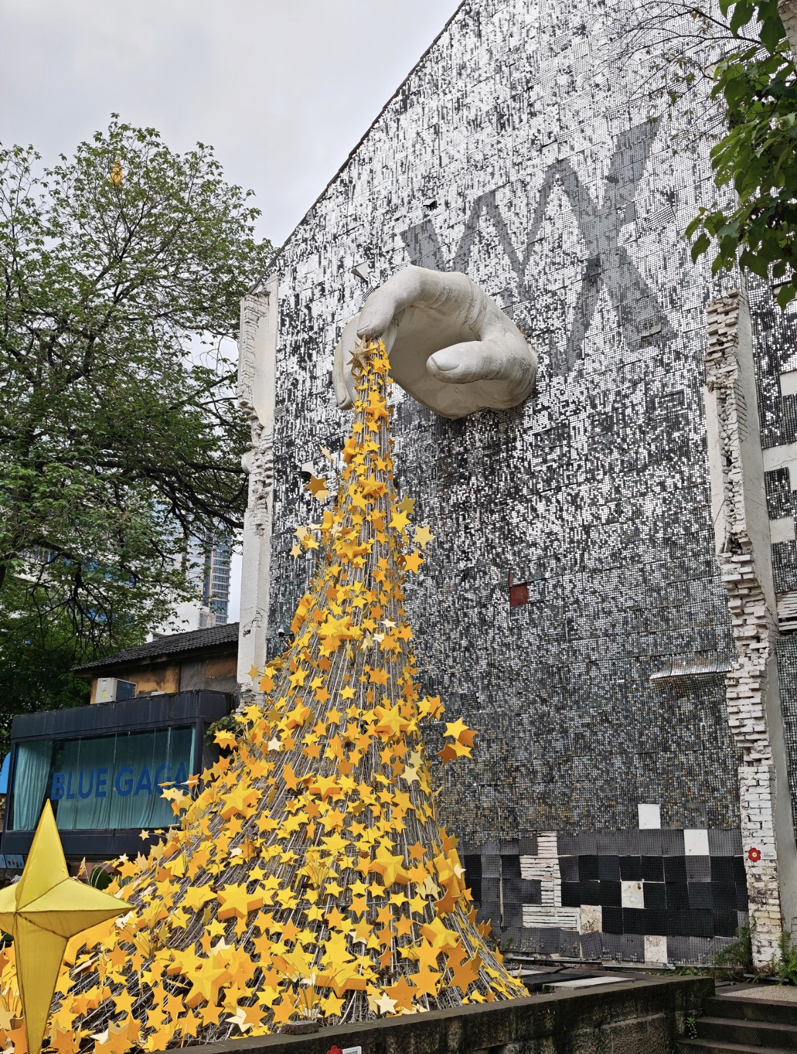
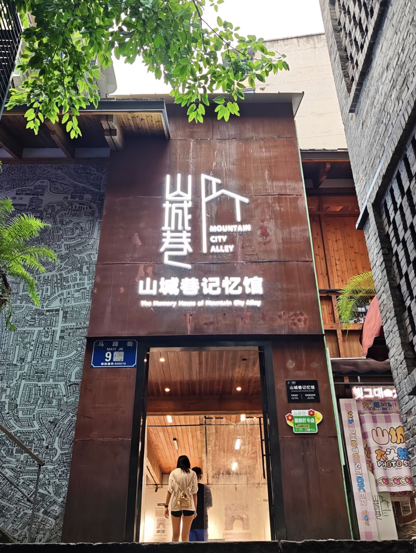



กลางวัน รับประทานอาหารกลางวัน ณ ภัตตาคาร (4)
บ่าย นำท่านเดินทางสู่ พิพิธภัณฑ์ศิลปะฉงชิ่ง เป็นหนึ่งในพื้นที่จัดแสดงงานศิลปะร่วมสมัยที่สำคัญของเมือง ตั้งอยู่ในเขตหยูจง ใจกลางนครฉงชิ่ง โดดเด่นด้วยสถาปัตยกรรมอาคารสีแดงสลับดำที่เรียงซ้อนกันอย่างเป็นเอกลักษณ์ คล้ายแท่ง “ตะเกียบ” ขนาดใหญ่จนกลายเป็นแลนด์มาร์กทางศิลปะที่สะดุดตาในเมืองใหญ่แห่งนี้ ภายในจัดแสดงผลงานศิลปะหลากหลายแขนง ทั้งจิตรกรรมจีนดั้งเดิม ภาพวาดสมัยใหม่ ประติมากรรมขนาดเล็ก ไปจนถึงนิทรรศการศิลปะร่วมสมัยจากศิลปินทั้งในและต่างประเทศ โดยมีการหมุนเวียนนิทรรศการอย่างต่อเนื่อง ทำให้ผู้มาเยือนได้สัมผัสมุมมองทางศิลปะที่หลากหลายและทันสมัยอยู่เสมอ
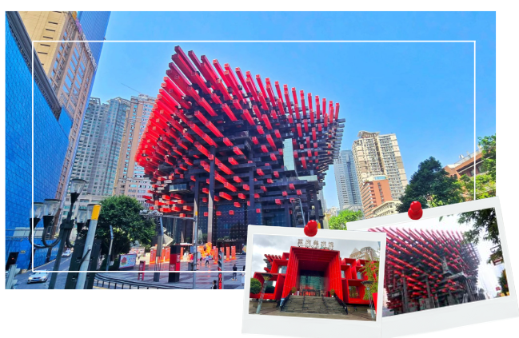

นำท่านเดินทางสู่ ถนนคนเดินเจี่ยฟ่างเป่ย แหล่งช้อปปิ้งชื่อดังใจกลางเมืองฉงชิ่ง รายล้อมด้วยตึกระฟ้า ห้างสรรพสินค้าชั้นนำ และร้านค้าท้องถิ่นมากมาย จุดไฮไลต์อยู่ที่ “อนุสาวรีย์เจี่ยฟางเป่ย” หอนาฬิกากลางลานซึ่งถือเป็นสัญลักษณ์สำคัญของเมือง เมื่อเข้าสู่ช่วงค่ำ บรรยากาศจะคึกคักยิ่งขึ้น เต็มไปด้วยแสงสีจากป้ายไฟ และกลิ่นหอมของร้านอาหารริมทางสไตล์ฉงชิ่งรสชาติจัดจ้าน ที่พร้อมต้อนรับนักท่องเที่ยวอย่างคึกคักตลอดคืน
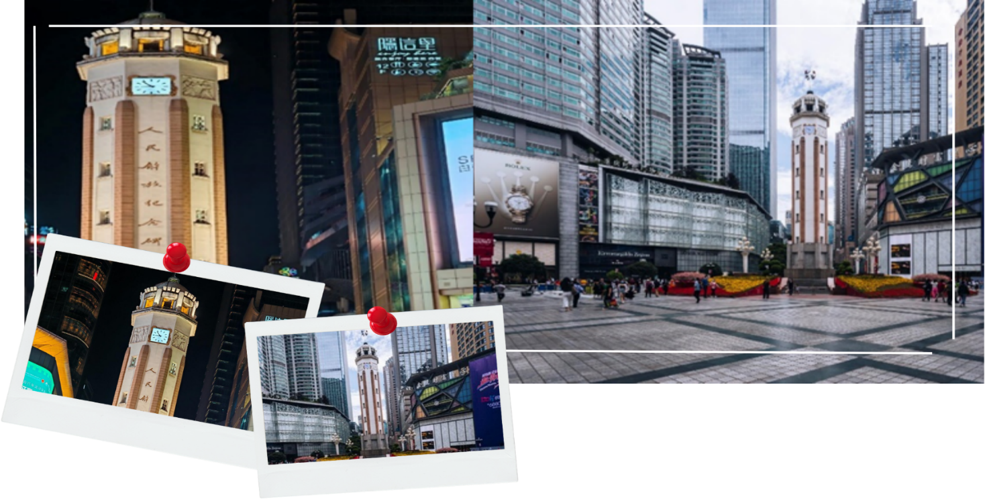


***** อิสระรับประทานอาหารเย็นตามอัธยาศัย *****
เลือกซื้อ OPTION เสริม: การแสดงกายกรรมเรื่องมหากาพย์แม่น้ำแยงซี และ ทานเมนูพิเศษสุกี้หมาล่า ท่านละ 380 หยวน
การแสดงกายกรรมสุดอลังการเรื่อง มหากาพย์แม่น้ำแยงซี เปิดประสบการณ์ชมละครกายกรรมแฟนตาซีขนาดใหญ่ที่นำเรื่องราวของแม่น้ำแยงซีเกียง ถ่ายทอดลึกลงไปถึงวิถีชีวิต ความผูกพัน และหัวใจอันงดงามของผู้คนริมสองฝั่งน้ำที่ร่วมแรงร่วมใจกันปกป้องผืนน้ำสายชีวิตแห่งนี้ สะท้อนถึงพลังแห่งยุคสมัยและการพัฒนาอันยั่งยืนของเขตเศรษฐกิจลุ่มแม่น้ำแยงซี ผสมผสานอย่างลงตัวกับการแสดงกายกรรมโลดโผนท้าทายความสามารถของมนุษย์
หมายเหตุ : ราคาทัวร์นี้ยังไม่รวมค่าบริการOPTIONเสริม บริษัทขอสงวนสิทธิ์ออกเดินทางตั้งแต่ 6 ท่านขึ้นไป และขอความร่วมมือซื้อ OPTION เสริมผ่านไกด์หรือหัวหน้าทัวร์เท่านั้น เพื่อความสะดวกในการจัดการ และความปลอดภัยของทุกท่าน หากมีการซื้อ OPTION นอกเหนือจากที่กำหนด ทางบริษัทขอเรียนว่าอาจไม่สามารถรับผิดชอบในกรณีที่เกิดอุบัติเหตุหรือเหตุการณ์อื่นๆ ที่อยู่นอกเหนือข้อตกลงได้

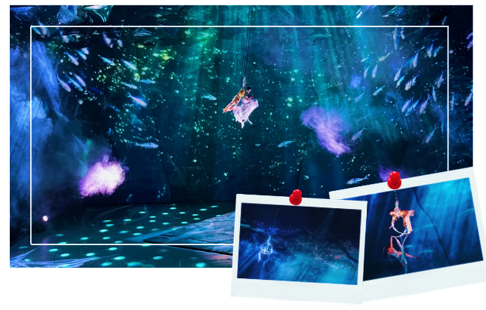

ที่พัก HOLIDAY INN EXPRESS HOTEL หรือเทียบเท่า ระดับ 4 ดาว

วันที่สี่ ท่าอากาศยานนานาชาติฉงชิ่งเจียงเป่ย์ – ท่าอากาศยานนานาชาติสุวรรณภูมิ (เช้า/-/-)
เช้า บริการอาหารเช้าแบบ Packed Breakfast ที่โรงแรมเตรียมให้ (5)
ได้เวลาอันสมควร นำท่านเดินทางสู่ ท่าอากาศยานนานาชาติฉงชิ่งเจียงเป่ย์ เพื่อเดินทางกลับประเทศไทย
08.05 น. ออกเดินทางกลับสู่ ประเทศไทย โดยสายการบิน Hainan Airlines เที่ยวบินที่ HU423
มีบริการอาหารบนเครื่องบิน

10.40 น. เดินทางถึง ท่าอากาศยานนานาชาติสุวรรณภูมิ โดยสวัสดิภาพ พร้อมความประทับใจ
หมายเหตุ : โปรแกรมอาจมีการสลับวันหรือเปลี่ยนแปลงไปตามความเหมาะสมโดยไม่แจ้งให้ทราบล่วงหน้าขึ้นอยู่กับตามสถานการณ์ท้องถิ่น สถานที่ท่องเที่ยว เทศกาล หรือ สภาพอากาศ ณ เวลานั้น ทั้งนี้การเปลี่ยนแปลงทางบริษัทจะคำนึงถึงประโยชน์และความปลอดภัยของทุกท่านเป็นหลักสำคัญ
************************************************



อัตราค่าบริการนี้รวม


ค่าตั๋วเครื่องบินชั้นประหยัดประเภทกรุ๊ป เดินทางไป-กลับพร้อมคณะ (กระเป๋าสัมภาระโหลดใต้ท้องเครื่องท่านละ1 ใบ น้ำหนักไม่เกิน 20 กิโลกรัม และ ถือขึ้นเครื่องได้ 1 ใบ น้ำหนักไม่เกิน 7 กิโลกรัม )

ค่าโรงแรมที่พักตามที่ระบุในรายการทัวร์


ค่าอาหารตามที่ระบุในรายการทัวร์ (ขอสงวนสิทธิ์การสลับมื้ออาหาร หรือ เปลี่ยนแปลงเมนูอาหารตามสถานการณ์)

ค่าธรรมเนียมในการเข้าชมสถานที่ต่างๆ และ ค่ารถบัสปรับอากาศนำเที่ยวตามที่ระบุในรายการทัวร์
ภาษีน้ำมัน และ ภาษีตั๋วทุกชนิด(ขอสงวนสิทธิ์ในการเรียกเก็บเพิ่มหากมีปรับขึ้นราคาก่อนวันเดินทาง)

ประกันอุบัติเหตุ ค่ารักษาพยาบาล วงเงินไม่เกิน 500,000 บาท และ วงเงินประกันชีวิตไม่เกิน 1,000,000บาท (เงื่อนไขเป็นไปตามที่กรมธรรม์กำหนด)
อัตราค่าบริการนี้ไม่รวม


ค่าธรรมเนียมออกหนังสือเดินทางไทย หรือค่าธรรมเนียมสำหรับผู้ที่ถือหนังสือเดินทางต่างชาติ (หากมีการเรียกเก็บเพิ่ม)
ค่าใช้จ่ายส่วนตัวอื่นๆ ที่ไม่ได้ระบุไว้ในรายการทัวร์
ค่าส่วนต่างน้ำหนักกระเป๋าเดินทาง กรณีที่เกินกว่าสายการบินกำหนด
ค่าใช้จ่ายอันเกิดจากความล่าช้าของสายการบิน อุบัติภัยธรรมชาติ การประท้วง การก่อจลาจล การนัดหยุดงาน ซึ่งอยู่นอกเหนือจากความควบคุมของบริษัทฯ
ค่าใช้จ่ายเพิ่มเติม หากหน่วยงานรัฐบาลไทย/จีน มีการปรับเปลี่ยนข้อตกลงเกี่ยวกับการกักตัว หรือ ขอเรียกตรวจโรคเพิ่มเติม
ค่าทิป พนักงานขับรถ , มัคคุเทศก์ท้องถิ่น ท่านละ 1,500 บาท/ทริป/ลูกทัวร์ 1 ท่าน
ค่าทิปหัวหน้าทัวร์ ท่านสามารถพิจารณาตามความพึงพอใจ
ภาษีมูลค่าเพิ่ม ( VAT 7 % ) และ ภาษีหัก ณ ที่จ่าย 3 %
ค่าภาษีน้ำมัน ที่สายการบินเรียกเก็บเพิ่ม ภายหลังจากทางบริษัทฯได้ออกตั๋วเครื่องบินไปแล้ว

เงื่อนไขการสำรองที่นั่งและการยกเลิกทัวร์

การจองทัวร์

      - กรุณาจองทัวร์ล่วงหน้าก่อนการเดินทางพร้อมชำระค่าบริการเต็มจำนวนท่านละ 9,988 บาท สำหรับผู้ที่เดินทางวันที่ 27-30 กรกฎาคม 2569 ชำระค่าบริการเต็มจำนวน ท่านละ 11,988 บาท และสำหรับผู้ที่เดินทางวันที่ 12-15 สิงหาคม 2569 ชำระค่าบริการเต็มจำนวน ท่านละ 10,988 บาท
      - ราคาสำหรับเด็ก INFANT อายุไม่เกิน 2 ปี นับอายุ ณ วันที่เดินทางกลับ ราคาท่านละ 6,900 บาท อัตรานี้รวมรายการทัวร์ และ ตั๋วเครื่องบินแล้ว

กรณียกเลิก

      - ยกเลิกก่อนวันเดินทาง 45 วันขึ้นไป บริษัทฯ คืนเงินค่ามัดจำทั้งหมด โดยหักค่าใช้จ่ายที่เกิดขึ้นจริง อาทิ ค่าตั๋วเครื่องบิน ค่าโรงแรม ค่าพาหนะ ฯลฯ
      - ยกเลิกก่อนวันเดินทางน้อยกว่า 45 วัน บริษัทฯ จะหักค่าทัวร์ 50% จากราคาขาย และหักค่าใช้จ่ายที่เกิดขึ้นจริง อาทิ ค่าตั๋วเครื่องบิน ค่าโรงแรม ค่าพาหนะ ฯลฯ
      - ยกเลิกก่อนวันเดินทางตั้งแต่ 30 วันลงมา บริษัทฯ ขอสงวนสิทธิ์ ไม่คืนค่าทัวร์ทั้งหมด ไม่ว่ากรณีใด ๆ ทั้งสิ้น
การจองทัวร์ : ช่วงวันหยุดเทศกาล , วันหยุดยาว หรือ ทัวร์โปรโมชั่น

      - กรุณาจองทัวร์ล่วงหน้าก่อนการเดินทางพร้อมชำระค่าบริการเต็มจำนวนท่านละ 9,988 บาท สำหรับผู้ที่เดินทางวันที่ 27-30 กรกฎาคม 2569 ชำระค่าบริการเต็มจำนวน ท่านละ 11,988 บาท และสำหรับผู้ที่เดินทางวันที่ 12-15 สิงหาคม 2569 ชำระค่าบริการเต็มจำนวน ท่านละ 10,988 บาท
กรณียกเลิก : ช่วงวันหยุดเทศกาล , วันหยุดยาว หรือ ทัวร์โปรโมชั่น

      - ยกเลิกก่อนวันเดินทาง 60 วันขึ้นไป บริษัทฯ คืนเงินมัดจำทั้งหมด โดยหักค่าใช้จ่ายที่เกิดขึ้นจริง อาทิ ค่าตั๋วเครื่องบิน ค่าโรงแรม ค่าพาหนะ ฯลฯ
      - ยกเลิกก่อนวันเดินทางน้อยกว่า 60 วัน บริษัทฯ หักค่าทัวร์ 50% จากราคาขาย และหักค่าใช้จ่ายที่เกิดขึ้นจริง อาทิ ค่าตั๋วเครื่องบิน ค่าโรงแรม ค่าพาหนะ ฯลฯ
      - ยกเลิกก่อนวันเดินทางตั้งแต่ 45 วันลงมา บริษัทฯ ขอสงวนสิทธิ์ ไม่คืนค่าทัวร์ทั้งหมด ไม่ว่ากรณีใด ๆ ทั้งสิ้น

กรณีเจ็บป่วย

      - กรณีเจ็บป่วย จนไม่สามารถเดินทางได้ ผู้เดินทางต้องยื่นหลักฐานพร้อมใบรับรองแพทย์ประกอบ เพื่อใช้ในการยื่นขอยกเลิก หรือเลื่อนการเดินทาง กับสายการบินและหน่วยงานที่เกี่ยวข้อง ทั้งนี้ ขึ้นอยู่กับการพิจารณาของสายการบิน และหน่วยงานที่เกี่ยวข้องเป็นสำคัญ หากมีค่าใช้จ่ายเพิ่มเติมเกิดขึ้น ผู้เดินทางต้องเป็นผู้รับผิดชอบค่าใช้จ่ายดังกล่าวเอง
      - ในกรณีเจ็บป่วยกะทันหันและแจ้งล่วงหน้าเพียง10 วัน ทางบริษัทฯขอสงวนสิทธิ์ ไม่คืนเงินทุกกรณี

เงื่อนไขรายละเอียดเพิ่มเติม

      - บริษัทฯ ขอสงวนสิทธิ์ในการเปลี่ยนแปลงโปรแกรมทัวร์ในทุกกรณีหากเกิดเหตุสุดวิสัย
      - เที่ยวบิน ราคา และรายการท่องเที่ยว สามารถเปลี่ยนแปลงได้ตามความเหมาะสม โดยคำนึงถึงผลประโยชน์ของผู้เดินทางเป็นสำคัญ
      - บริษัทฯ จะไม่รับผิดชอบใดๆ กรณีเกิดความล่าช้าของสายการบิน สายการบินยกเลิกเที่ยวบิน การประท้วง การนัดหยุดงาน การก่อจลาจล หรือกรณีที่ผู้เดินทางถูกปฏิเสธการเข้าหรือออกเมือง จากเจ้าหน้าที่ตรวจคนเข้าเมือง หรือเจ้าหน้าที่กรมแรงงาน ทั้งจากประเทศไทยและต่างประเทศ ซึ่งอยู่นอกเหนือความรับผิดชอบของบริษัทฯ รวมถึงเหตุภัยพิบัติทางธรรมชาติ (ลูกค้าต้องยอมรับเงื่อนไขนี้ ในกรณีเกิดเหตุสุดวิสัยบริษัทฯ ขอสงวนสิทธิ์ปรับเปลี่ยนโปรแกรมตามความเหมาะสม)
      - บริษัทฯจะไม่รับผิดชอบใดๆ ทั้งสิ้น หากผู้เดินทางประสบเหตุฉุกเฉินจากโรคประจำตัวซึ่งไม่ได้เกิดจากอุบัติเหตุในรายการท่องเที่ยว(ลูกค้าต้องยอมรับเงื่อนไขนี้ในกรณีเกิดเหตุสุดวิสัยที่อยู่นอกเหนือความรับผิดชอบของบริษัทฯ)
      - บริษัทฯจะไม่รับผิดชอบชดเชยคืนเงินใดๆทั้งสิ้น หากท่านใช้บริการของบริษัทฯไม่ครบถ้วน เช่น ไม่เข้าร่วมชมบางรายการ หรือไม่รับประทานอาหารบางมื้อ เนื่องจากค่าใช้จ่ายทั้งหมดได้ชำระแบบเหมาจ่ายกับตัวแทนต่างประเทศแล้ว
      - บริษัทฯ จะไม่รับผิดชอบใดๆทั้งสิ้น ในกรณีสิ่งของสูญหายจากการโจรกรรมหรืออุบัติเหตุที่เกิดจากความประมาทของนักท่องเที่ยวเอง รวมถึงกรณีกระเป๋าเดินทางสูญหายหรือชำรุดจากสายการบิน
      - กรณีตรวจคนเข้าเมืองทั้งที่ภายในประเทศไทย และ ต่างประเทศ ถูกปฏิเสธมิให้เดินทางออก หรือเข้า ประเทศที่ระบุในรายการเดินทาง บริษัทฯ ขอสงวนสิทธิ์ ไม่คืนเงินค่าทัวร์ในทุกกรณี
      - ตั๋วเครื่องบินเป็นตั๋วราคาพิเศษ กรณีท่านไม่เดินทางพร้อมคณะ จะไม่สามารถเลื่อนวันเดินทาง คืนเงิน หรือเปลี่ยนชื่อผู้โดยสารได้ หากมีการปรับราคาตั๋วตามอัตราค่าน้ำมันหรือค่าเงินแลกเปลี่ยน บริษัทฯ ขอสงวนสิทธิ์ในการปรับราคาตั๋วดังกล่าว
      - เมื่อท่านชำระเงินแล้วไม่ว่าจะทั้งหมดหรือบางส่วน ผ่านตัวแทนหรือชำระตรงกับบริษัทฯ ถือว่าท่าน
ยอมรับเงื่อนไขและข้อตกลงทั้งหมดที่ระบุไว้ในรายการทัวร์ข้างต้น
      - สำหรับกรุ๊ปเดินทางในช่วงวันหยุด หรือ เทศกาล ที่ต้องการันตีมัดจำที่นั่งกับสายการบิน หรือตัวแทนทั้งภายในประเทศและต่างประเทศ รวมถึงเที่ยวบินพิเศษ เช่น Charter Flight หรือ Extra Flight จะไม่มีการคืนเงินมัดจำหรือค่าทัวร์ใดๆ ทั้งสิ้น
      - หนังสือเดินทาง(Passport) ต้องไม่มีการชำรุด เปียกน้ำ ขีดเขียน หรือตราปั๊มลายการ์ตูนที่ไม่ใช่ตราประทับอย่างเป็นทางการของเจ้าหน้าที่ตรวจคนเข้าเมือง กรุณาตรวจสอบหนังสือเดินทางของท่านก่อนการเดินทางหากถูกเจ้าหน้าที่ปฏิเสธการเข้า-ออกเมือง บริษัทฯจะไม่รับผิดชอบใดๆทั้งสิ้น
      - กรณีใช้หนังสือเดินทางราชการ(เล่มสีน้ำเงิน) เพื่อการท่องเที่ยวกับคณะทัวร์ หากถูกปฏิเสธการเข้า-ออกประเทศ ไม่ว่าจะกรณีใด บริษัทฯขอสงวนสิทธิ์ไม่คืนค่าทัวร์และไม่รับผิดชอบใดๆทั้งสิ้น
      - กรณีมี “คดีความ” ที่ไม่อนุญาตให้เดินทางออกนอกประเทศ โปรดตรวจสอบก่อนการจองทัวร์ หากไม่สามารถเดินทางได้ ซึ่งอยู่นอกเหนือการควบคุมของบริษัทฯ จะไม่รับผิดชอบใดๆทั้งสิ้น
      - กรณี “หญิงตั้งครรภ์” ท่านต้องมีใบรับรองแพทย์ที่ระบุว่าสามารถเดินทางได้รวมถึงระบุอายุครรภ์ที่ชัดเจน บริษัทฯขอสงวนสิทธิ์ไม่รับผิดชอบใดๆในกรณีที่เกิดปัญหาด้านสุขภาพที่เกี่ยวข้อง ซึ่งอยู่นอกเหนือการควบคุมของบริษัทฯ
      - ห้องพักแต่ละโรงแรมมีลักษณะแตกต่างกัน ได้แก่ ห้องพักเดี่ยว (Single), ห้องพักคู่ (Twin), ห้องเตียงเดี่ยว(Double) และห้องพักแบบ 3 ท่าน (Triple Room) โดยห้องพักแต่ละประเภทอาจจะไม่ติดกัน และบางโรงแรมอาจไม่มีห้องพักแบบ 3 ท่าน ซึ่งอาจเป็น 1 เตียงใหญ่ กับ 1 เตียงเสริมแทน
- กรณีห้องพัก แบบ Twin Bed (เตียงเดี่ยว 2 เตียง) หากโรงแรมไม่มีหรือเต็ม บริษัทขอปรับเป็นห้อง Double Bed (เตียงเดี่ยวใหญ่ 1 เตียง) โดยไม่ต้องแจ้งให้ทราบล่วงหน้า
- กรณีห้องพักแบบ Double Bed (เตียงเดี่ยวใหญ่ 1 เตียง) หากโรงแรมไม่มีหรือเต็ม บริษัทขอปรับเป็นห้องพัก แบบ Twin Bed (เตียงเดี่ยว 2 เตียง) โดยไม่ต้อง แจ้งให้ทราบล่วงหน้า
- กรณีพักแบบ Triple Room (พัก 3 ท่าน 1 ห้อง) ท่านที่ 3 อาจใช้เตียงเสริม (Extra Bed) หรือ โซฟาเบด (Sofa Bed) หรือฟูกเสริม ทั้งนี้ขึ้นอยู่กับรูปแบบของการจัดห้องพักแต่ละโรงแรม
      - กรณีผู้เดินทางเป็นชาวอิสลาม , ไม่รับประทานเนื้อสัตว์ , ทานมังสวิรัติ หรือ แพ้อาหารบางประเภท กรุณาแจ้งเจ้าหน้าที่ล่วงหน้าเป็นกรณีพิเศษ
      - กรณีผู้เดินทางต้องการความช่วยเหลือพิเศษ เช่น ต้องการใช้รถเข็นในสนามบิน (วีลแชร์) กรุณาแจ้งบริษัทฯ อย่างน้อย 5-7 วันก่อนการเดินทาง มิฉะนั้นจะไม่สามารถจัดเตรียมล่วงหน้าได้

      - ภาพที่ใช้ในโปรแกรมเป็นภาพเพื่อการโฆษณาเท่านั้น
ก่อนตัดสินใจจองทัวร์ กรุณาอ่านเงื่อนไขการเดินทางและรายการทัวร์ทุกหน้าอย่างละเอียด เพื่อประโยชน์ของท่านเอง ทางบริษัทฯ จะถือว่าท่านรับทราบและยอมรับในเงื่อนไขต่างๆ ที่ระบุไว้ในรายการทัวร์ทั้งหมดแล้ว

